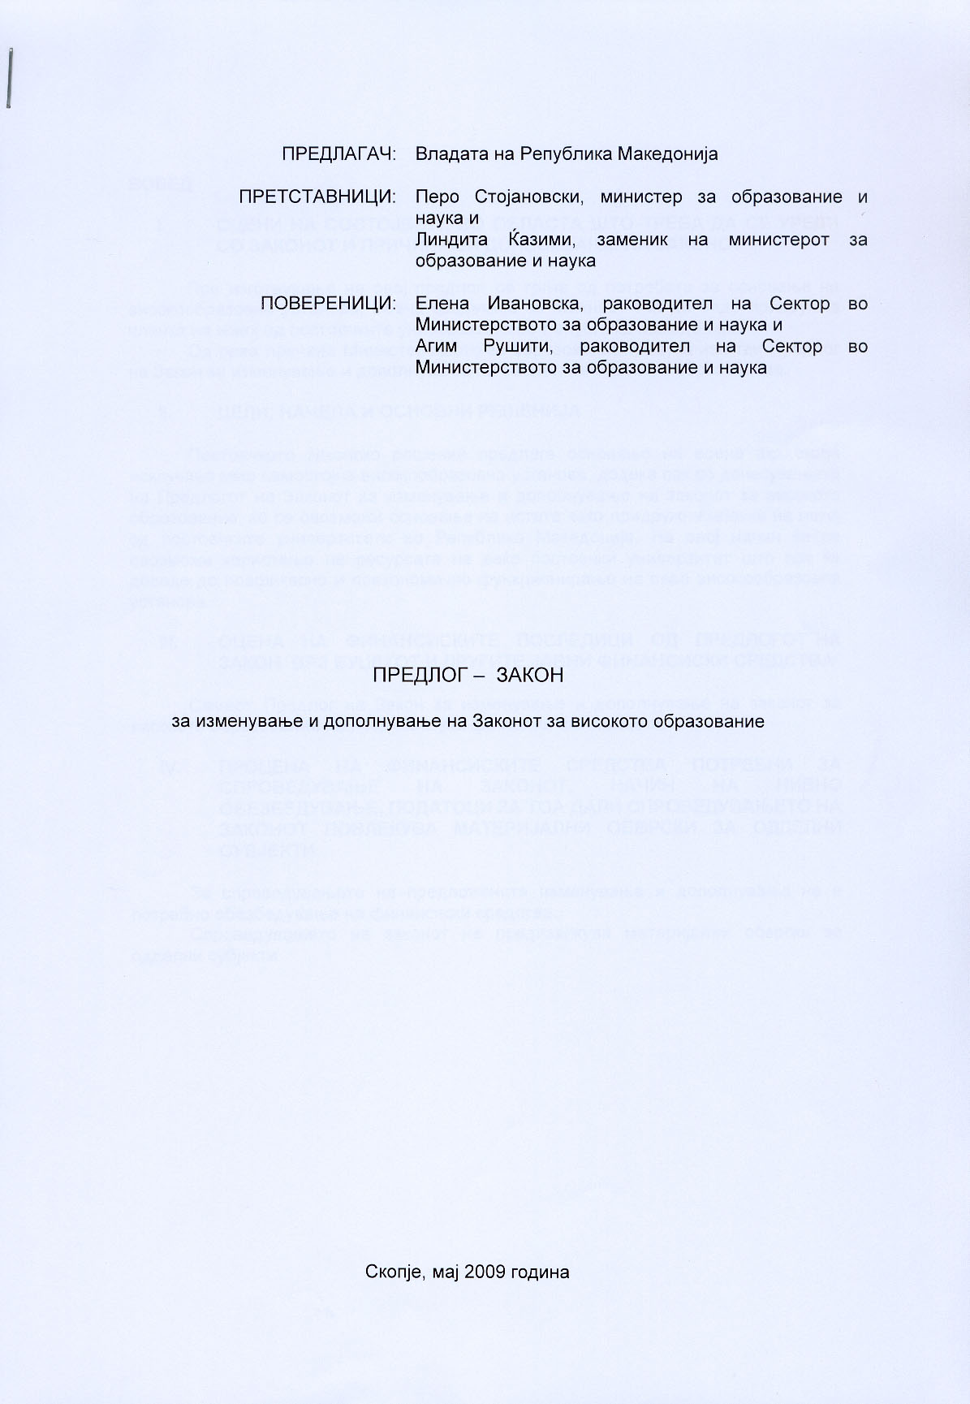

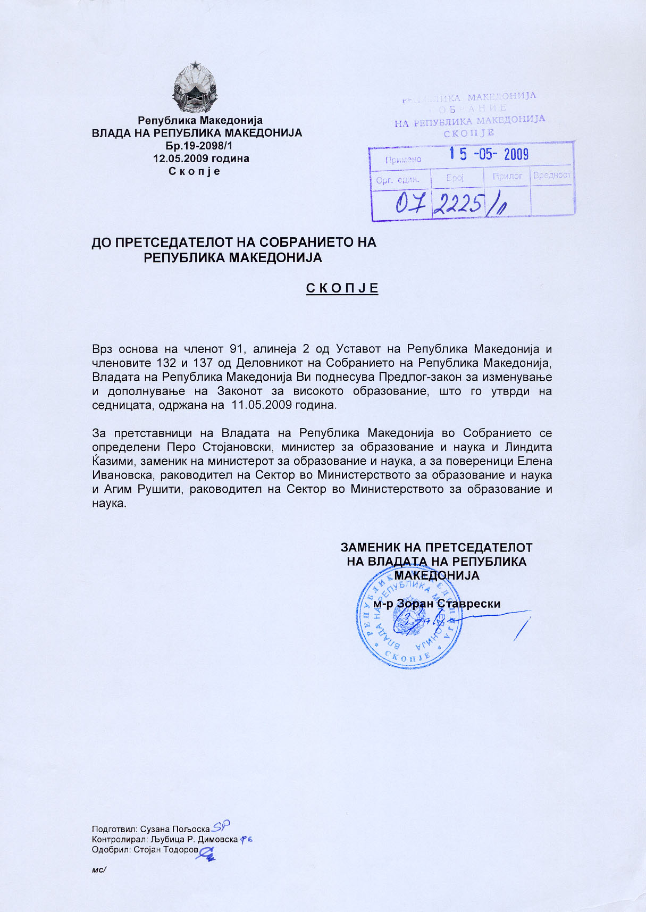

ВОВЕД

- ОЦЕНИ НА СОСТОЈБИТЕ ВО ОБЛАСТА ШТО ТРЕБА ДА СЕ УРЕДИ СО ЗАКОНОТ И ПРИЧИНИ ЗА ДОНЕСУВАЊЕ НА ЗАКОНОТ

При изготвување на овој предлог, се тргна од потребата за основање на високообразовна установа, Воена академија со можност таа да биде придружна членка на некој од постоечките универзитети во Република Македонија.
Од оваа причина Министерството за образование и наука изготви Предлог на Закон за изменување и дополнување на законот за високото образование.

- ЦЕЛИ, НАЧЕЛА И ОСНОВНИ РЕШЕНИЈА

Постоечкото законско решение предлага основање на воена академија исклучиво како самостојна високообразовна установа, додека пак со донесувањето на Предлогот на Законот за изменување и дополнување на законот за високото образование, ќе се овозможи основање на истата како придружна членка на некој од постоечките универзитети во Република Македонија. На овој начин ќе се овозможи користење на ресурсите на веќе постоечки универзитет што пак ќе доведе до поефикасно и поекономично функционирање на оваа високообразовна установа.

- ОЦЕНА НА ФИНАНСИСКИТЕ ПОСЛЕДИЦИ ОД ПРЕДЛОГОТ НА ЗАКОН ВРЗ БУЏЕТОТ И ДРУГИТЕ ЈАВНИ ФИНАНСИСКИ СРЕДСТВА

Самиот Предлог на Закон за изменување и дополнување на законот за високото образование не предизвикува фискални импликации.

- ПРОЦЕНА НА ФИНАНСИСКИТЕ СРЕДСТВА ПОТРЕБНИ ЗА СПРОВЕДУВАЊЕ НА ЗАКОНОТ, НАЧИН НА НИВНО ОБЕЗБЕДУВАЊЕ, ПОДАТОЦИ ЗА ТОА ДАЛИ СПРОВЕДУВАЊЕТО НА ЗАКОНОТ ПОВЛЕКУВА МАТЕРИЈАЛНИ ОБВРСКИ ЗА ОДДЕЛНИ СУБЈЕКТИ

За спроведувањето на предложените изменувања и дополнувања не е потребно обезбедување на финансиски средства.
Спроведувањето на законот не предизвикува материјални обврски за одделни субјекти.

ПРЕДЛОГ НА
ЗАКОН ЗА ИЗМЕНУВАЊЕ И ДОПОЛНУВАЊЕ НА ЗАКОНОТ ЗА
ВИСОКОТО ОБРАЗОВАНИЕ

Член 1

Во Законот за високото образование („Службен весник на Република Македонија" бр. 35/08, 103/08 и 26/09), во член 2 став 1 точка 22, зборовите: „(воена академија и други)" се бришат.

Член 2

По член 2 се додава нов член 2-а кој гласи:

„2-а
Овој закон соодветно се применува и за воена академија, доколку со друг закон поинаку не е определено."

Член З

Овој закон влегува во сила осмиот ден од денот на објавувањето во „Службен весник на Република Македонија".

О Б Р А З Л О Ж Е Н И Е
на Предлогот на законот за изменување и дополнување на Законот за
високото образование

I. ОБЈАСНУВАЊЕ НА СОДРЖИНАТА НА ОДРЕДБИТЕ НА ПРЕДЛОГ НА ЗАКОНОТ ЗА ИЗМЕНУВАЊЕ И ДОПОЛНУВАЊЕ НА ЗАКОНОТ ЗА ВИСОКОТО ОБРАЗОВАНИЕ:

Со член 1 од Предлогот на законот за изменување и дополнување на Законот за високото образование во член 2 став 1 точка 22, зборовите „воена академија и други“ се бришат.

Со член 2 од Предлогот на законот за изменување и дополнување на Законот за високото образование се пропишува дека Законот за високото образование соодветно се применува и на воена академија доколку со друг закон не е поинаку определено.

II. МЕЃУСЕБНА ПОВРЗАНОСТ НА РЕШЕНИЈАТА СОДРЖАНИ ВО ПРЕДЛОЖЕНИТЕ ОДРЕДБИ

Со оглед на тоа што со измените и дополнувањата на Законот за високото образование не се воведуваат нови содржини, решенијата содржани во одредбите се меѓусебно поврзани и се однесуваат на иста правна работа.

III. ПОСЛЕДИЦИ ШТО ЌЕ ПРОИЗЛЕЗАТ ОД ПРЕДЛОЖЕНИТЕ РЕШЕНИЈА

Со предложените изменување и дополнувања на Законот ќе се оствари можност воената академија да дејствува и како придружна членка во состав на некој постоечки универзитет, а не само како самостојна високообразовна установа.

ОДРЕДБИ КОИ СЕ МЕНУВААТ СО ЗАКОНОТ ЗА ИЗМЕНУВАЊЕ И ДОПОЛНУВАЊЕ НА ЗАКОНОТ ЗА ВИСОКОТО ОБРАЗОВАНИЕ

Член 2
Одделни изрази употребени во овој закон го имаат следното значење:
1. "Автономија на универзитет" опфаќа академска слобода, самостојно одлучување и управување и неповредливост на универзитетскиот простор;
2. "Агенција за евалуација" е тело кое врши надворешна оцена на квалитетот на високообразовната установа и остварувањето на нејзината дејност;
3. "Акредитација на проект за основање на вискообразовна установа" е донесување на решение од Одборот за акредитација со кое се прифаќа, односно се дава мислење по проектот во кој се содржани и образложени условите за основање на високообразовна установа;
4. "Високо образование" е образование кое се однесува на студиски програми кои се остваруваат на универзитети и самостојните високообразовни установи;
5. "Високообразовна квалификација" е стручен односно научен назив за завршена студиска програма од прв, втор, или трет циклус на високо образование, стекната на високообразовна установа во Република Македонија или во друга земја, која е акредитирана и има одобрение за вршење на високообразовна дејност;
6. "Документ за делумно завршена студиска програма" е сертификат или друг документ за стекнати студиски кредити, завршени години, семестри, испити, модули, делови од студиска програма односно за завршени обврски по студиска програма за стекнување на високо образование, кој го издава високообразовната установа според прописите на соодветната држава;
7. "Диплома" е јавен документ издаден од високообразовна установа со кој се докажува стекнато високо образование од прв, втор или трет циклус, потребно за продолжување на образованието или за започнување со вршење на соодветна професија;
8. "Додаток на диплома (Diploma Supplement)" е составен дел на дипломата која содржи податоци за имателот на дипломата, информации кои поблиску ја определуваат квалификацијата, нивото на квалификацијата, (стручниот, односно научниот назив) системот и содржината на студиите и постигнатите резултати, како и податоци за академските и професионални можности кои ги дава квалификацијата за натамошни студии и професионален статус, дополнителни информации според природата на студиската програма и нивниот извор, датум и потпис и информации за националниот високообразовниот систем;
9. „Доживотно учење (Lifelong Learning)" е облик на континуирано учење во текот на целиот живот заради усовршување, дополнување, продлабочување и осовременување на знаењето;
10. „Евалуација (Quality Assurance)" е процена на квалитетот на високото образование која опфаќа бројни експлицитни процедури за проценување на квалитетот во институциите за високо образование, на академскиот кадар и на нивните студиски програми според прифатените постапки и стандарди и водичот (насоките) за евалуација усвоени од европските институции за евалуација во високото образование и други организации и асоцијации кои имаат улога да ги воспоставуваат и применуваат европските стандарди и упатства за евалуација на европскиот простор за високо образование;
11. "Единица на универзитет" е факултет, уметничка академија и висока стручна школа како високообразовна установа во состав на универзитет, со права и обврски определени со овој закон и статутот на универзитетот. Единици на универзитет се и научни институти со права и обврски определени со Законот за научноистражувачка дејност, овој закон и статутот на универзитетот;
12. "Заедничка диплома (Joint Degrees)" е диплома која се стекнува со завршување на студиска програма која заедно ја прифаќаат и изведуваат два или повеќе универзитети, во земјата или универзитет од земјата и акредитирана висоообразовна установа од странство, односно нејзина единица акредитирана и регистрирана во Република Македонија, според условите определени со овој закон;
13. "Кофинансирање на студиите" значи износ на парични средства за покривање на трошоците за студирање, кој студентот чие образование не се финансира од Буџетот на Република Македонија, има обврска да го плати на државна високообразовна установа;
14. "Кредит систем" е заедничка процедура што се воспоставува според Европскиот кредит трансфер систем (ЕСТЅ – Еuropean Credit Transfer System), која овозможува: опис на обврските (оптовареноста) на студентот или на обемот на обврските за завршување на студии; валоризација на завршениот обем на студии; одмерување и споредба на достигањата од учењето и нивен пренос од една на друга високообразовна установа, во кој кредитот го изразува квантитетот на работата што ја бара студиската програма во однос на вкупниот квантитет на работата што се бара за да се заврши академска година на студии;
15. "Кредит" е мерна единица за вреднување на работата која студентот во просек ја обавува, односно оптоварувањето на студентот во кое се сметаат предавањата, семинарите, вежбите, и другите облици на организирана студиска работа. Кредитот му се доделува на студентот и се регистрира во неговото досие кога ќе ја исполни студиската обврска;
16. "Неформално учење" се курсеви, пpолетни и зимски универзитети, програми за оспособување и други облици на учење, кои не се дел од студиските програми за стекнување на високо образование и за кои не се издава диплома;
17. "Организациона единица во состав на универзитетет" е внатрешна организациона форма на универзитетот организирана според статутот на универзитет или со одлука, односно општ акт донесен врз основа на статутот на универзитетот за чии обврски неограничено одговара универзитетот кој ја организирал;
18. "Партиципација" е износ на парични средства што го определува Владата на Република Македонија, кој се наплатува од студентите запишани на државна високообразовна установа, чие образование се финансира од Буџетот на Република Македонија;
19. "Придружна членка на универзитет" е установа чија основна дејност е функционално поврзана со високообразовната дејност;
20. "Применувачка дејност" е примена на научните резултати, стручното знаење и вршење на други високостручни професионални работи на наставниците, научните работници и соработниците од научната и стручна област за која е акредитираната високообразовната установа;
21. "Рамка на квалификации" се целите и појдовните основи за формирање на студиските програми и очекувањата од студентот, неговото разбирање, односно можноста за разбирање за време на учењето на секој циклус на високо образование (Learning Outcomes), прифатената национална структура на високообразовните квалификации (Framework for Qualifications), вклучувајќи го и признавањето на неформалното и формалното учење стекнато преку учење за време на целиот живот (Lifelong Learning);
22. "Самостојна високообразовна установа" е високообразовна установа која не е во состав на универзитет, основана како уметничка академија или како висока стручна школа, високообразовна установа на верска заедница или друга високообразовна установа основана со закон за вршење на посебен вид на високо образование (воена академија и други);
23. "Студиска програма" е збир на релативно поврзани наставни предмети или други наставни единици (модули и други наставни содржини) од едно студиско подрачје со кои студентот се здобива со квалификација која му дава можност да врши некоја професионална дејност или да ги продолжи студиите;
24. "Студиско подрачје" е едно од 22-те подрачја, дефинирани во ИСЦЕДОВА-та класификација на студиски подрачја на УНЕСКО;
25. "Циклуси на високо образование" се трите последователни нивоа на високо образование идентификувани со Болоњскиот процес (првиот, вториот и третиот циклус) во кои се распоредени сите квалификации на високото образование кои се стекнуваат на единствениот европски простор на високо образование.

